Op pagina’s 3 en 4 staan een heleboel veelvlakken met hun namen. Bij elk veelvlak - naast of onder de naam - staat een “etiketje” met de veelhoeken die je nodig hebt om dit veelvlak te bouwen. Als het “etiketje” een groene kleur heeft, kun je dit veelvlak bouwen met wat in deze envelop zit, het “Basispakket” van bouwplaten.

Alle veelvlakken met een oranje etiketje kun je NIET bouwen met dit “Basispakket”. Daar heb je een andere envelop met bouwplaten voor nodig, het “Aanvullend pakket”. Als je het leuk vind om de veelvlakken met oranje etiketjes ook te bouwen, dan kun je de meester of juf op de Weekendschool vragen om de envelop met het Aanvullend pakket.

Er zitten in deze envelop een paar bouwplaten met gelijkzijdige driehoeken, vierhoeken, vijfhoeken en zeshoeken, allemaal met “plakrandjes”. Er zitten ook kleine elastiekjes in. De “plakrandjes” zijn niet echt plakrandjes, maar het zijn randjes waaromheen elastiekjes gelegd kunnen worden om twee veelhoeken aan elkaar vast te maken. De plakrandjes moet je wegdenken als je hoekpunten en zijvlakken telt.

Zo maak je een veelvlak
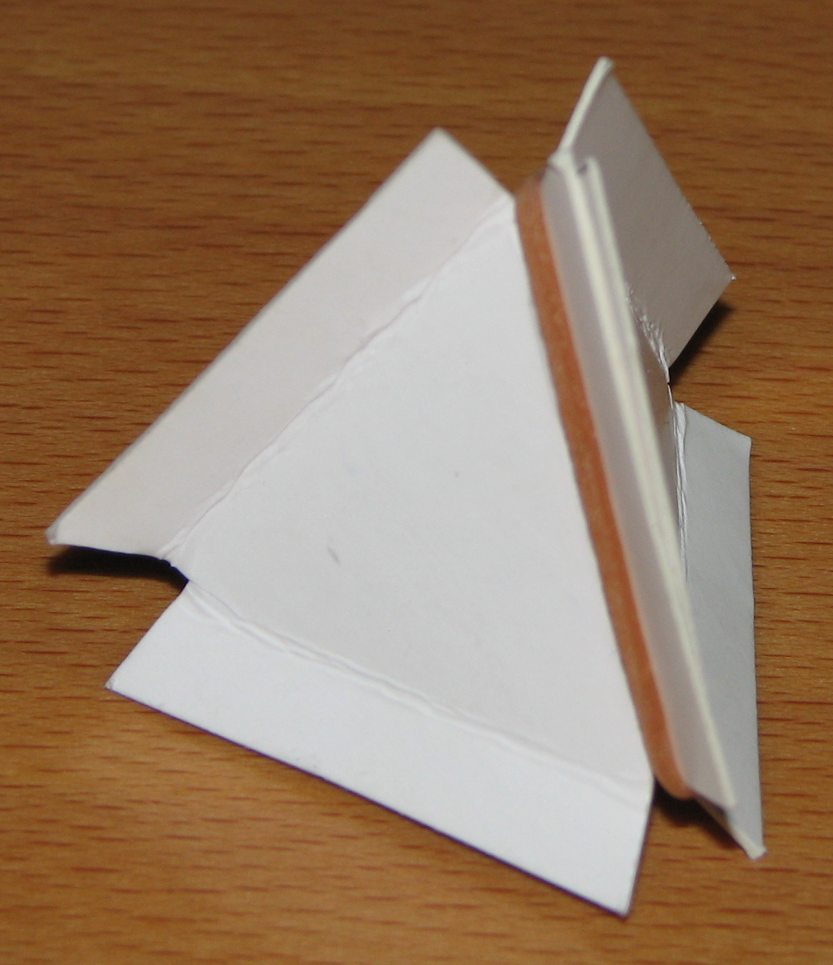
- De veelhoeken die je nodig hebt voor het veelvlak dat je wilt bouwen (driehoeken, vierhoeken, vijfhoeken, zeshoeken), kun je eenvoudig uit de bouwplaat drukken.
- Vouw dan de “plakrandjes” langs de stippellijnen. De stippellijnen zijn in feite rijen gaatjes om het makkelijker te maken om een mooie rechte vouw te maken.
- Leg twee veelhoeken met de “plakrandjes” tegen elkaar aan.
- Neem een elastiekje en doe die om de twee “plakrandjes”.
- Neem nu de volgende veelhoek en zet die ook met een elastiekje om de “plakrandjes” vast aan wat je al gemaakt hebt.
- Bouw zo verder tot het veelvlak klaar is.

Nog wat tips
- Begin simpel. Start met een eenvoudig veelvlak, bijvoorbeeld met vier driehoekjes. Dan weet je of je het leuk vindt en krijg je de handigheid om grotere of moeilijkere veelvlakken te bouwen.
- Bij elk veelvlak op pagina’s 3 en 4 staat op het etiketje welke veelhoeken je nodig hebt, en hoeveel. Dan kun je voor je begint aan een veelvlak, controleren of je voldoende materiaal hebt. Als je materiaal tekort komt kun je je juf of meester op de Weekendschool vragen of ze voor extra materiaal kunnen zorgen.
- Op pagina 5 en verder staat wat informatie over veelvlakken. Dat hoef je alleen te lezen als je het leuk vindt om meer over veelvlakken te leren. Je kunt gaan bouwen zonder dat te lezen.
- Je kunt natuurlijk in je eentje aan de slag gaan, maar misschien is het wel zo leuk om het samen met je familie of een vriendje of vriendinnetje te doen!
- Je kunt natuurlijk de vlakken mooi inkleuren of er iets op tekenen.

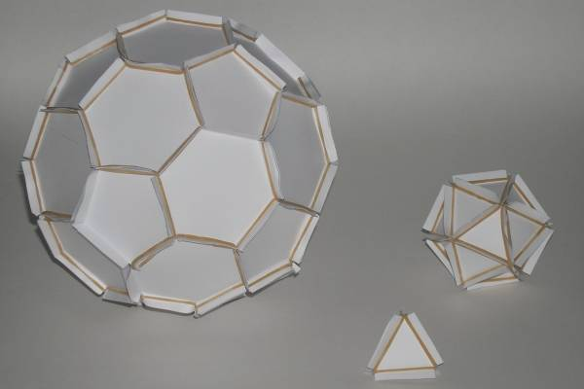
Kom je materiaal te kort?
Hier zie je de afgeknotte icosaëder (voetbalveelvlak), tetraëder (regelmatig 4-vlak) en icosaëder (regelmatig 20-vlak) in elkaar gezet met elastiekjes.
Voor de veelvlakken met een ORANJE etiket heb je meer nodig dan wat in deze envelop zit. Je juf of meester heeft extra bouwplaten (zie hieronder) en ook reserve elastiekjes als je een echt grote figuur wilt bouwen of als je meer wilt bouwen. Maar als het klaar is willen we het resultaat wel graag kunnen bewonderen, dus neem je het dan een keer mee naar school?

In dit BASIS pakket (voor de veelvlakken met de GROENE etiketjes) vind je de volgende bouwplaten:
C 8 vierhoeken en 32 driehoeken
D 12 vijfhoeken en 7 driehoeken
2 x E 2 x 12 zeshoeken en 2 driehoeken

Iin het AANVULLEND pakket dat je van de juf of meester kunt krijgen als je de veelvlakken wilt bouwen met de ORANJE etiketjes, vind je de volgende bouwplaten:
A 44 driehoeken
B 28 vierhoeken
F 6 achthoeken en 6 driehoeken
4 x G 4 x 3 tienhoeken en 4 x 3 zeshoeken
H 2 zevenhoeken en 2 negenhoeken en 16 driehoeken

Tot slot
Als je een mooi veelvlak gemaakt hebt, neem je die dan mee naar school? Dan wil je juf of meester er vast een foto van maken en kunnen we zien wat je gemaakt hebt!
We wensen je veel plezier met deze bouwplaten. En eigenlijk hopen we dat je aan alles van wiskunde plezier zult beleven, want het meeste van wiskunde is LEUK. We hopen dat je dat na de wiskundelessen ook bent gaan zien.

Succes!

Hans de Jong
Fred Heutink

De plaatjes van de veelvlakken zijn met dank geleend uit het blad Pythagoras van februari 2003.

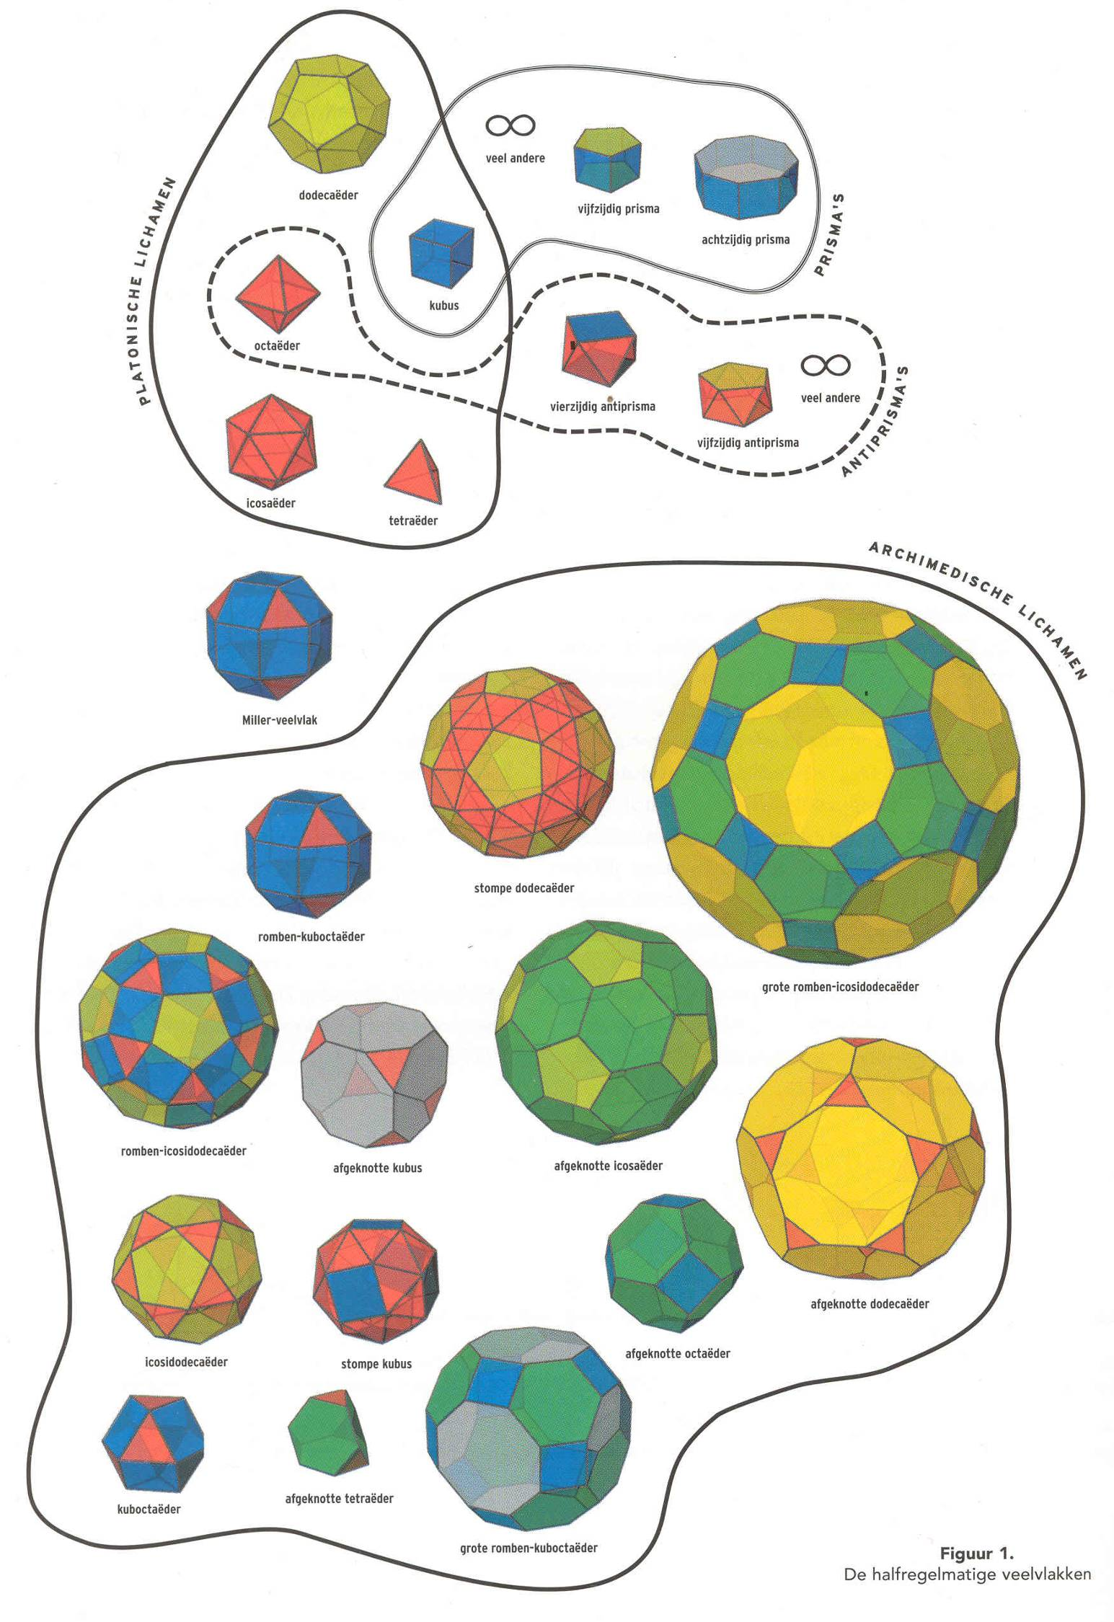

12 vijfhoeken
2 vijfhoeken
5 vierhoeken
2 achthoeken
8 vierhoeken

6 vierhoeken
8 driehoeken

2 vierhoeken
8 driehoeken
2 vijfhoeken
10 driehoeken

20 driehoeken
4 driehoeken
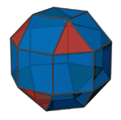

Miller veelvlak
18 vierhoeken
8 driehoeken

stompe dodecaëder
12 vijfhoeken
80 driehoeken
8 zeshoeken
6 vierhoeken
12 tienhoeken
20 driehoeken
6 vierhoeken
8 driehoeken
4 zeshoeken
4 driehoeken
grote romben-kuboctaëder
6 achthoeken
8 zeshoeken
12 vierhoeken
icosi-
dodecaëder
12 vijfhoeken
20 driehoeken
stompe
kubus
6 vierhoeken
32 driehoeken
afgeknotte icosaëder
20 zeshoeken
12 vijfhoeken
afgeknotte
kubus
6 achthoeken
8 driehoeken
romben-icosi-dodecaëder
12 vijfhoeken
30 vierhoeken
20 driehoeken
grote romben-icosidodecaëder
12 tienhoeken
20 zeshoeken
30 vierhoeken
romben-kuboctaëder
18 vierhoeken
8 driehoeken
- 3 -

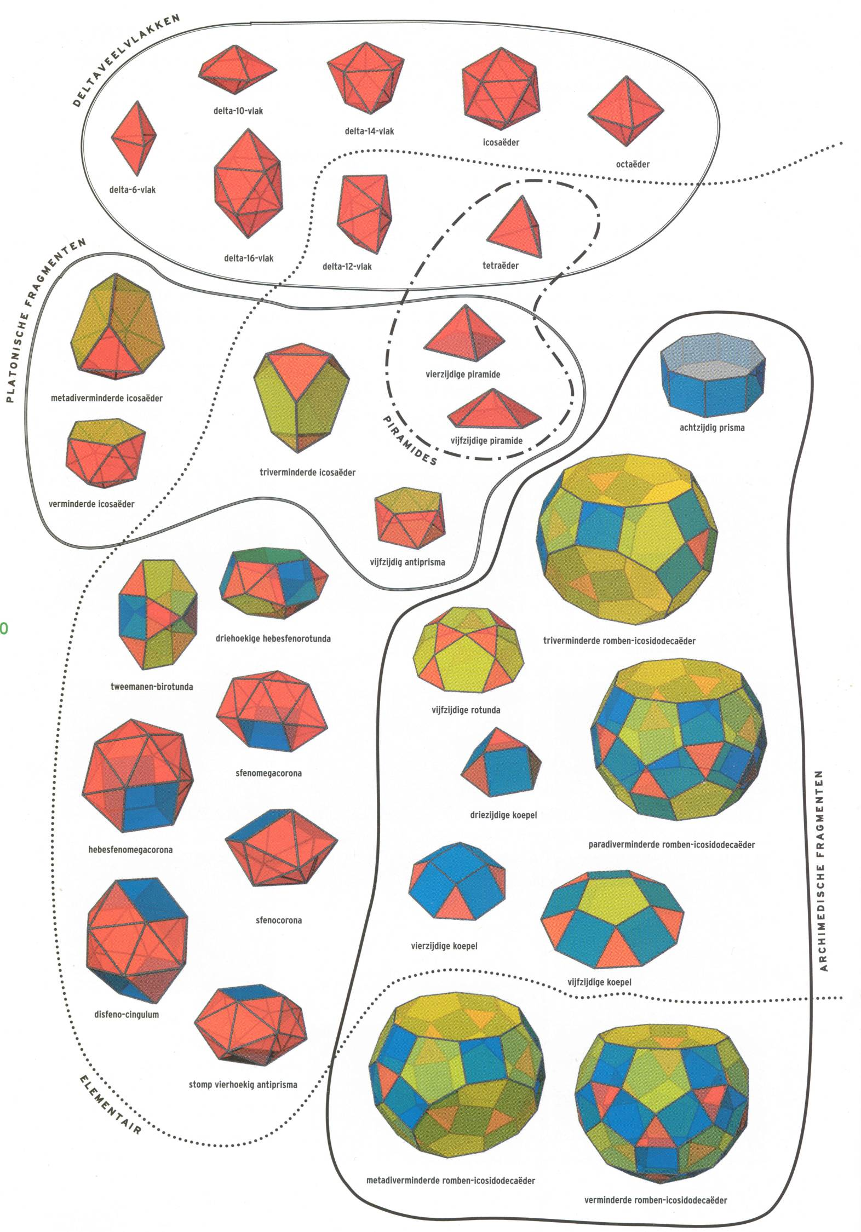
delta-10-vlak
10 driehoeken
2 achthoeken
8 vierhoeken
6 driehoeken
14 driehoeken
20 driehoeken
16 driehoeken
12 driehoeken
4 driehoeken
8 driehoeken
1 vijfhoek
15 driehoeken
3 vijfhoeken
5 driehoeken
1 vierhoek
4 driehoeken
1 vijfhoek
5 driehoeken
2 vijfhoeken
10 driehoeken
4 vierhoeken
20 driehoeken
2 vierhoeken
24 driehoeken
3 tienhoeken
9 vijfhoeken
15 vierhoeken
5 driehoeken
1 tienhoek
6 vijfhoeken
10 driehoeken
1 tienhoek
1 vijfhoek
5 vierhoeken
5 driehoeken
metadiverminderde
romben-icosidodecaëder
verminderde romben-icosidodecaëder
1 tienhoek
11 vijfhoeken
25 vierhoeken
15 driehoeken
2 tienhoeken
10 vijfhoeken
20 vierhoeken
10 driehoeken
vierzijdige
koepel
1 achthoek
5 vierhoeken
4 driehoeken
paradiverminderde
romben-icosidodecaëder
2 tienhoeken
10 vijfhoeken
20 vierhoeken
10 driehoeken
driezijdige
koepel
1 zeshoek
3 vierhoeken
4 driehoeken
sfenocorona
2 vierhoeken
12 driehoeken
sfenomega-corona
2 vierhoeken
16 driehoeken
hebesfeno-megacorona
3 vierhoeken
18 driehoeken
driehoekige hebes-
fenorotunda
1 zeshoek
3 vijfhoeken
3 vierhoeken
13 driehoeken
tweemanen-
birotunda
4 vijfhoeken
2 vierhoeken
8 driehoeken
metadiverminderde
icosaëder
2 vijfhoeken
10 driehoeken
- 4 -

Soorten veelvlakken
Er zijn veel verschillende soorten veelvlakken. Die bespreken we hieronder. Je hoeft dit alleen te lezen als je meer van veelvlakken wilt weten. Je kunt uitstekend veelvlakken bouwen zonder dit te lezen.

Convex - Concaaf
De plaatjes hiervoor zijn convexe veelvlakken. Hoe weet je of een veelvlak convex is? Trek in gedachten lijnen van elk hoekpunt naar elk ander hoekpunt. Lopen al die lijnen door of over het veelvlak, dan is het veelvlak convex. Als er één of meer lijnen buiten het veelvlak lopen, dan heet het concaaf.
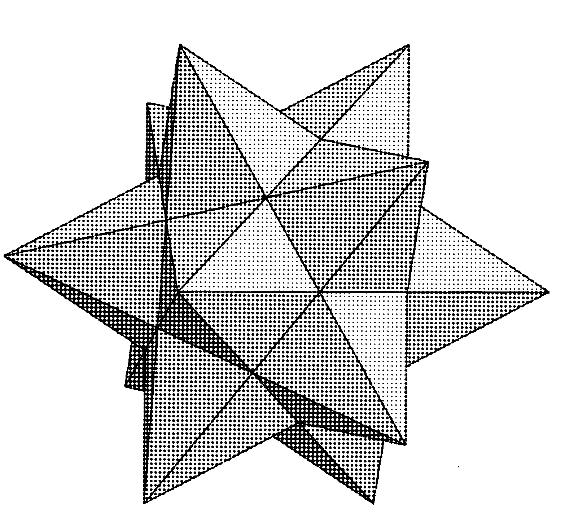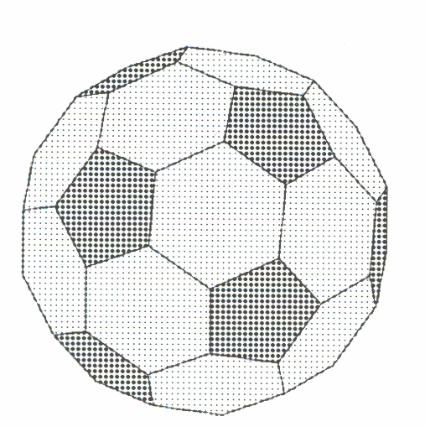
Concaaf veelvlak Convex veelvlak

Regelmatige veelvlakken
Veelvlakken zijn regelmatig als:
- De zijvlakken regelmatig zijn. Dit betekent dat alle zijden gelijk zijn, en alle hoeken ook.
- De zijvlakken allemaal hetzelfde zijn. Dat betekent dezelfde vorm en even groot. (Dat noemen we in de wiskunde congruent)
- De hoekpunten allemaal hetzelfde zijn (congruent). Dat is zo als je de hoekpunten over elkaar zou kunnen leggen en ze dan precies op elkaar passen.
- Het veelvlak convex is. Zie hierboven.

Er zijn slechts vijf regelmatige veelvlakken. Het zijn de veelvlakken die op de eerste pagina met plaatjes Platonische Lichamen heten. Ze zijn genoemd naar de Griekse geleerde Plato (die leefde van 427 – 347 voor Christus).

Herinner je nog wat we in de les gedaan hebben? We bespraken het bewijs dat er maar vijf regelmatige veelvlakken kunnen zijn. Omdat alle hoekpunten gelijk moeten zijn en alle zijvlakken gelijk, konden we kijken naar een enkel hoekpunt en zien hoeveel hoekpunten met een verschillende vorm we konden maken. Die hoekpunten waren:
- 3 driehoeken in een hoekpunt. Daarmee konden we een regelmatig viervlak maken.
- 4 driehoeken in een hoekpunt. Dat werd een regelmatig achtvlak.
- 5 driehoeken in een hoekpunt. Dat gaf een regelmatig 20-vlak.
- 3 vierhoeken in een hoekpunt. Dat wordt een kubus.
- 3 vijfhoeken in een hoekpunt. Een regelmatig 12-vlak is wat je krijgt.
We zagen ook dat als je 6 driehoekjes aan elkaar legt ze in het platte vlak al stijf tegen elkaar aan liggen en je er dus geen ruimtelijke figuur van kan maken. Voor 4 vierhoeken en voor 3 zeshoeken gold dat ook. Vier vijfhoeken overlappen elkaar al in het platte vlak. En voor zevenhoeken en daarboven geldt het al voor 3 veelhoeken dat ze elkaar in het platte vlak overlappen.
En daarmee hadden we bewezen dat er niet meer dan 5 regelmatige veelvlakken kunnen bestaan.

Halfregelmatige veelvlakken
Veelvlakken zijn halfregelmatig als:
- De zijvlakken regelmatig zijn.
- De hoekpunten allemaal hetzelfde (congruent) zijn. Dat is zo als je de hoekpunten over elkaar zou kunnen leggen en ze dan precies op elkaar passen.
- Het veelvlak convex is. Zie hierboven.

Het zijn dus dezelfde eisen als die gelden voor een regelmatig veelvlak, alleen hoeven bij halfregelmatige veelvlakken niet alle zijvlakken hetzelfde te zijn.

Op de eerste pagina met plaatjes staan alle halfregelmatige veelvlakken. Deze groep is weer onderverdeeld in:
- prisma’s (een regelmatige veelhoek onder en boven, en vierkantjes langs de zijkanten)
- antiprisma’s (een regelmatige veelhoek onder en boven, en regelmatige driehoekjes langs de zijkanten)
- Archimedische Lichamen (vormen die doen denken aan een voetbal)
- het Miller veelvlak (dit zou ook best een Archimedisch lichaam kunnen zijn, maar om duistere redenen vinden wiskundigen dat dit veelvlak er niet bij hoort)

Deltaveelvlakken
Deltaveelvlakken bestaan alleen uit driehoekjes.

Elementaire en samengestelde veelvlakken
Een veelvlak is elementair als je het niet langs de elastiekjes kunt opsplitsen in twee andere veelvlakken. Anders is het een samengesteld veelvlak.
Je kunt bijvoorbeeld het regelmatig 20-vlak (icosaëder) opsplitsen door er een stuk van vijf driehoeken vanaf te halen en beide stukken die je zo hebt gekregen dicht te maken met een regelmatige vijfhoek. Het regelmatig 20-vlak is dus niet elementair maar samengesteld.

Platonische fragmenten
Platonische fragmenten krijg je door van de Platonische Lichamen (de vijf regelmatige veelvlakken) die samengestelde veelvlakken zijn, een stuk af te snijden en de twee overblijvende veelvlakken dicht te maken met andere veelhoeken. Omdat het een deel (fragment) van een Platonisch Lichaam is heten het Planonische Fragmenten.

Archimedische fragmenten
Archimedische fragmenten krijg je door van de Archimedische Lichamen die samengestelde veelvlakken zijn, een stuk af te snijden. Omdat het delen (fragmenten) van Archimedische Lichamen zijn, heten ze Archimedische Fragmenten.

Voetbalveelvlak
De afgeknotte isocaëder is de vorm die voor voetballen (en andere ballen) gebruikt wordt. Als je die vorm “oppompt” krijg je een voetbal. Door dat oppompen vervormen de zijvlakken natuurlijk wel en is het niet meer een afgeknotte isocaëder, maar het lijkt er wel op. We noemen dit veelvlak ook wel het “voetbalveelvlak”.

Inkleuren
Als je het leuk vind, kun je de veelvlakken kleuren. Een wiskundige opgave is om te zorgen dat alle zijvlakken die naast elkaar liggen een andere kleur krijgen en toch zo min mogelijk kleuren te gebruiken. (Vlakken die alleen in een hoekpunt samenkomen mogen wel dezelfde kleur hebben). Je zult misschien zien dat er niet meer dan vier kleuren nodig zijn. Iets dergelijks geldt overigens ook voor het inkleuren van een landkaart. Ook daarvoor heb je niet meer dan vier kleuren nodig om alle landen die aan elkaar grenzen een andere kleur te geven. Naar het wiskundig bewijs daarvoor is jarenlang door heel veel wiskundigen over de hele wereld gezocht en is pas in ca. 1994 geleverd.

Wat kun je bouwen met wat in deze envelop zit?
Eerder hebben we de tabel gegeven met wat er in de envelop zit en hoeveel je nodig hebt voor wat in de plaatjes staat.

Je kunt ook nog vele andere samengestelde veelvlakken bouwen. Die bestaan uit twee of meer van de veelvlakken die in de plaatjes staan. Er bestaan 66 van zulke veelvlakken. Je kunt ook concave veelvlakken (met uitstekende punten) bouwen. Bedenk wel dat het bouwen van concave veelvlakken meer gepriegel is omdat er minder ruimte is om de elastiekjes te bevestigen. Gebruik eventueel een lucifer om het elastiekje op zijn plaats te zetten.

Verdere informatie
Verdere informatie kun je vinden op Internet. Een paar verwijzingen zijn:
- http://nl.wikipedia.org/wiki/Halfregelmatig_veelvlak
- http://nl.wikipedia.org/wiki/Regelmatig_veelvlak
- http://www.pythagoras.nu/mmmcms/public/sectie33.html
- http://www.rhino3d.nl/pythposter/pyth3dm.html
- http://www.weekendschool-wiskunde.nl/.

Veel staat ook in het tijdschrift Pythagoras van het schooljaar 2002/2003. Dat heeft je wiskunde leraar vast wel of kun je vinden in je schoolbibliotheek.

Het kan zijn dat we er in de les niet aan toegekomen zijn. Wil je de uitleg nog eens horen? Vraag het dan de volgende les, dan leggen we het graag uit.

